ŠPORTNI POZDRAVČEK ☺.

1. in 2. ura

**OGREVANJE**

* Obleci se v udobna oblačila in pripravi kolebnico ali primerno vrv.
* Za ogrevanje imaš na listu opisane gimnastične vaje s kolebnico.
* Vsako vajo ponovi **8 krat.**
* TEK - Teci okoli hiše tri kroge.

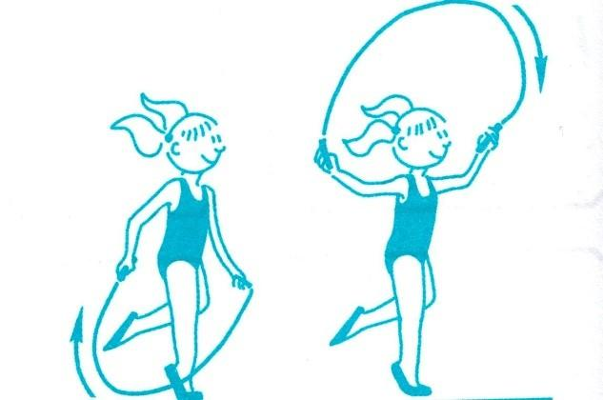



**GLAVNI DEL**

Spodaj imaš skice in kratke opise različnih skokov s kolebnico. Glede na svoje predznanje poskušaj narediti vsako uro 4 naloge po 20 ponovitev in se poskušaj naučiti kakšne nove izvedbe s kolebnico.

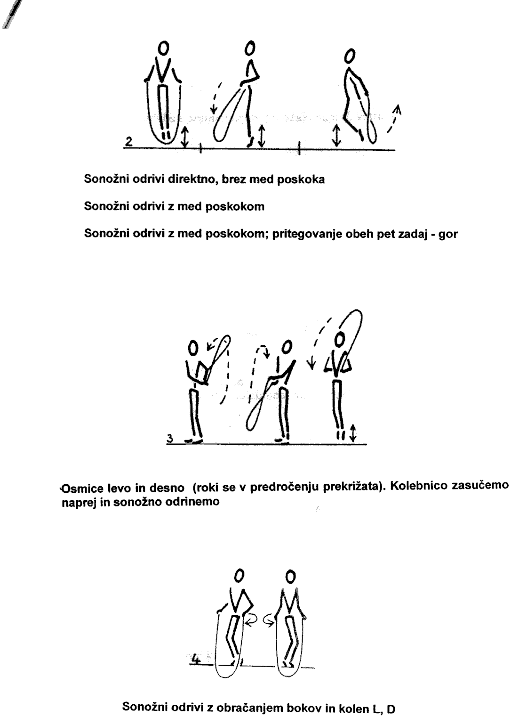

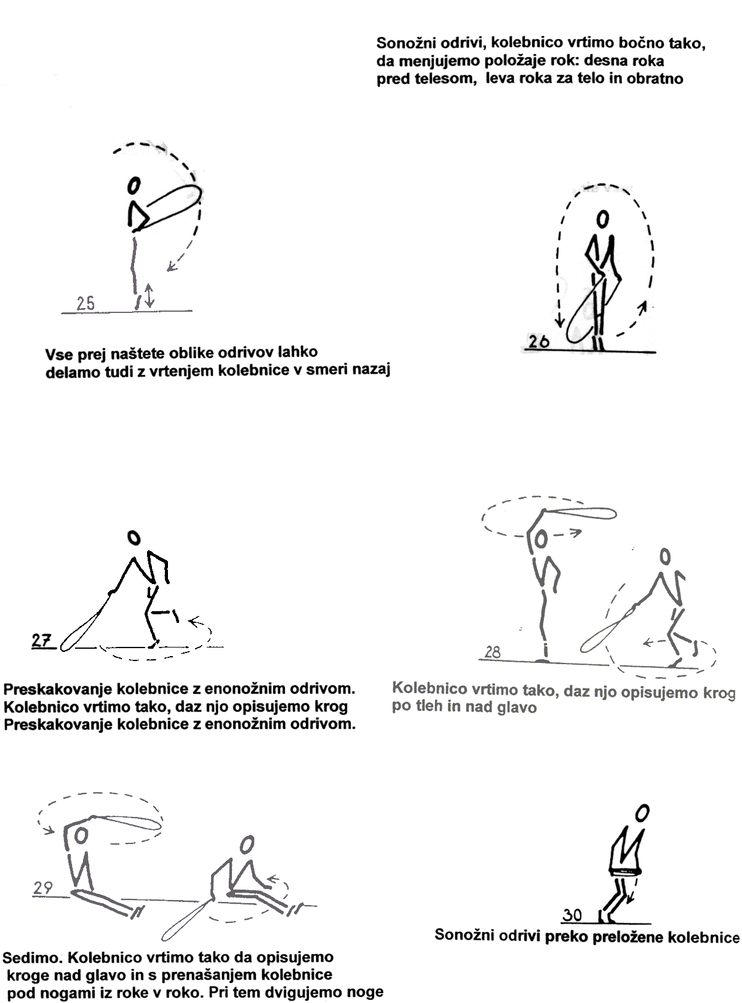

ODLIČNO.

GIBANJE NA SVEŽEM ZRAKU VAM JE PRIJALO, KAJNE? POČITEK ☺.